ワード スキルチェック

- 以下の「私は、大きな茶色い犬が好きです。」と「だから、小さい黒猫を飼っています。」の間に１行増やし、次のように入力しましょう。
入力文字列 「でも、実は、猫のほうがもっと好きなのです。」
書式設定 10.5ポイント 青字

私は、大きな茶色い犬が好きです。
だから、小さい黒猫を飼っています。

- 表の2列目と3列目の間に「電話番号」の列を挿入し、文字列の配置を中央揃えに設定しましょう。
名前 | 住所 | 生年月日 | 備考

- 下の画像を、文字列の邪魔にならないよう、好きな場所へ移動しましょう。
画像の大きさは変更せずに、文章全文が1ページ内におさまるように工夫してください。
ポメラニアンは元々が寒い地方の大きな犬を改良して作られたこともあり、小型らしからぬ度胸の持ち主です。加えて吠え易い体質があるので室内の番犬向きともいえます。
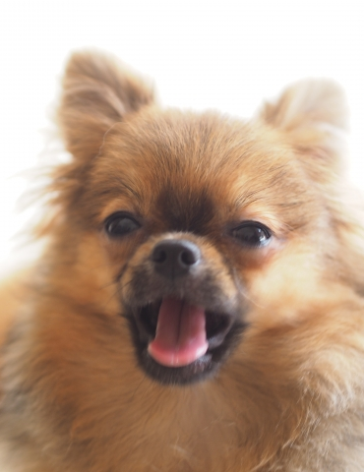適度に頭もよく、神経質ではないので、風貌の可愛らしさに騙されて甘やかさなければしつけのし易い犬種です。柴は本来あまり声を発する性質ではないので育て方次第で無駄吠えは防げます。
賢い犬種のため、いい加減な態度で接するとコントロールできなくなるので要注意。
神経質で頑固なため、小さな子供のいる家庭には不向きです。
また、社交性に欠ける為、幼少期の社会化が必要です。

